**Беседа с детьми старшего дошкольного возраста на тему:**

**«Осторожно! Мошенники!»**

Брусенская Н.Н. педагог - психолог

**Цель**: сформировать у детей представление о финансовом мошенничестве.

**Задачи:**

• дать характеристику финансовым махинациям;

• помочь детям выявить причины, по которым люди становятся жертвой финансовых мошенников;

• охарактеризовать виды мошенничества с банковскими картами;

• предложить способы защиты от финансовых мошенников.

Мошенники выманивают деньги с помощью звонков и СМС, в социальных сетях и офисах.

Педагог: В жизни, ребята, мы встречаем людей, которые не всегда честны по отношению к нам, преследуют свои цели. К таким относятся мошенники. Это люди, которые, пользуясь нашим доверием или обманывая нас, похищают наши деньги, имущество. Знаете ли вы, что слово мошенник произошло от существительного мошна — так в Древней Руси называли сумку, карман. Человек, воровавший деньги из сумок, назывался мошенником. Со временем мошенниками стали называть обманщиков и жуликов. В нашей жизни складываются различные ситуации, при которых мы можем стать жертвой преступников. С развитием онлайн-банкинга, на охоту вышли такие «продвинутые» преступники, как «фишеры», «скиммеры» и организаторы разнообразных мошеннических схем в Интернете. Поэтому правила безопасности и противодействия злоупотреблениям с пластиковыми картами и в сфере онлайн-банкинга, а также понимание гражданами рисков, сопутствующих активному присутствию в сетевых сервисах, становятся все более актуальными. Воспитатель: как вы считаете, почему люди становятся жертвами финансовых мошенников? *(Выслушиваем ответы детей.)*

*Верно, такие качества, как желание легкого заработка, невнимательное прочтение подписываемых документов, вера на слово, делают граждан легкими жертвами финансовых мошенников.*

А вот и загадка, призывающая вас проявить свои знания или, хотя бы, смекалку. Все мы знаем, что издавна для ношения денег использовались различные приспособления вроде бумажников, кошельков. Однако существует исторический факт, что одно время деньги носили, где? (во рту) это очень необычное место, причем чаще всего это делали женщины, занимающиеся домашним хозяйством и часто посещающие базары и магазины.

Ответ: в античной Греции существовала золотая монета очень маленьких размеров, поэтому потерять ее было очень легко, вот женщина и клали монету в рот, собираясь за покупками. А мы в наше время, как и где храним наши деньги?

*Спрашиваем детей как они понимают это определение.*

Финансовое мошенничество - совершение противоправных действий в сфере денежного обращения, путем обмана, злоупотребления доверием и других манипуляций с целью незаконного обогащения.  
Ребята как вы думаете какие виды финансового мошенничества существуют?

*(Спрашиваем детей про виды финансового мошенничества)*

Виды финансового мошенничества:

**Интернет-мошенничество**(блокировка компьютера, письма от юристов о вашем наследии, покупка товара по низкой цене).

**Фарминг**— завладение данными карты посредством перенаправления на мошеннические сайты.

**Фишинг**— заполучение паролей пользователей Интернета вследствие сообщений на e-mail или в соцсетях, убеждающих в необходимости зарегистрировать данные на фейковом веб-ресурсе.

**Вишинг**— выманивание данных по карте с помощью звонка от «сотрудника банка». **«Нигерийские письма»**— массовая рассылка писем с предложением вложить деньги в финансовые операции под большие проценты.

**Банковское мошенничеств**о (скимминг, кредитование, депозиты, рассчетно-кассовые операции).

-Вытаскивание купюр из пачек, когда клиент не имеет времени посчитать их.

-Подмена истинной валюты поддельной, а также подкладывание в пачку старых и испорченных купюр.

-Списание с карты клиента финансовой суммы большей, чем в чеке.

**3.SMS или телефонное мошенничество**(пополнение счета или баланса вашего телефона, SMS или звонки от родственников, попавших в беду, ложные звонки или SMS от банка).

**Финансовые пирамиды.**

Это структуры, где доход формируется за счёт финансовых вложений новых членов, и получают его те, кто вступил первым. Вступившие позднее не имеют шансов получить ни дивиденды, ни возврат средств.

Признаки мошеннической пирамиды:

•финансирование за счёт увеличения числа участников;

•неизвестность организаторов;

•отсутствие производства товаров или услуг;

•обещание больших доходов;

•широкая рекламная кампания;

•простота регистрации и вступления.

 Как вы понимаете эти виды мошенничества, с чем они связанны?

Давайте с вами разберем несколько ситуаций.

СИТУАЦИЯ 1

В кафе официант приносит вам POS-терминал, вы расплачиваетесь, но тут официант говорит, что оплата не прошла, и просит повторно ввести ПИН-код вашей карты. Ваши действия?  
     ЭКСПЕРТ 2  
      Старайтесь пользоваться банкоматами внутри отделений банков. Их чаще проверяют и лучше охраняют. Проверьте банкомат: нет ли на нем посторонних устройств. Клавиатура не должна отличаться по фактуре, а тем более шататься. Когда вводите ПИН-код, всегда прикрывайте клавиатуру свободной рукой, чтобы никто не подсмотрел. Лучше всего, если на банкомате есть «крылья» для клавиатуры — на них невозможно поставить накладную клавиатуру. Также благодаря им сложнее подсмотреть ваш ПИН-код.  
      СИТУАЦИЯ 2  
      Вам нужно снять деньги с карты. На противоположной стороне улицы в стену магазина встроен уличный банкомат. Улица плохо освещена, и возле банкомата стоят какие-то люди. Ваши действия?

      СИТУАЦИЯ 3  
После поездки в переполненном автобусе вы не смогли обнаружить кошелек в своем рюкзаке. Очевидно, что его у вас украли. В кошельке были не только деньги, но и карта. Ваши действия?

      Педагог: но у нас еще встречается мошенничество с денежными купюрами. Ребята, сейчас я вам буду говорить о состоянии поврежденной банкноте, а вы скажете, как нужно с ними поступить: можно рассчитаться в магазине;

 отнести на обмен в банк;

 монеты или данные банкноты обмену не подлежат.

*Правильный ответ:*

1. Банкнота с потертостями принимается в магазине.

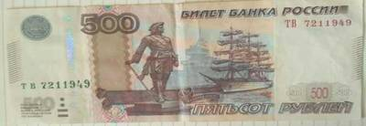

На банкноте надпись «Образец». Такие банкноты неплатежеспособные, их не обменяют в банке.

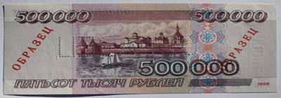

4. На банкноте посторонние символы. Можно рассчитываться в магазине.

Деньги обесцветились или окрасились после стирки. Банкноту следует отнести в банк для замены. Такая банкнота может потребовать проведения экспертизы в Банке России. В банке ее могут обменять не сразу.

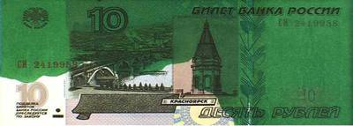

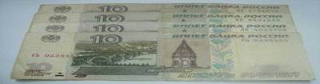

5. Банкнота порвалась на кусочки. Если удастся собрать не менее 55% площади банкноты, ее можно склеить и отнести в банк. Такая банкнота может потребовать проведения экспертизы в Банке России. В банке ее могут обменять не сразу.

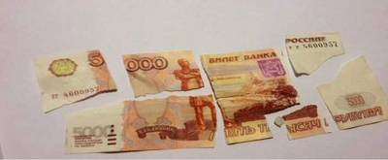

6. На банкноте не хватает уголка или края. Банкнотой можно рассчитываться в магазине.

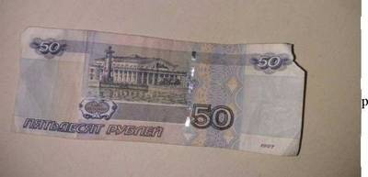

Педагог: отлично справились с задачей, ребята! Теперь мы знаем, что делать с поврежденными бумажными и металлическими деньгами. Однако и банкноты, и монеты могут иметь повреждения и при этом быть подлинными. А могут выглядеть как новые, не иметь никаких повреждений, но быть фальшивыми. Вы должны быть внимательными, покупая товары в маленьких магазинчиках или на рынке, а также если вам дают сдачу банкнотами крупных номиналов: 1000, 2000 рублей. Чаще всего среди фальшивых денег встречаются банкноты номиналом 5000 рублей, так как преступникам их выгодно подделывать.

Педагог: А сейчас я предлагаю вам посмотреть мультфильм и узнать, как его герои смогли дать отпор мошенникам.

МУЛЬТФИЛЬМ.

Знаете ли вы, ребята, что люди всегда относятся бережно к деньгам, говорят деньги любят счет, порядок. Деньги владельцу отвечают «взаимностью». А для того, чтобы хранить деньги в «порядке» и придумали кошельки.